PERSONAJES LEONESES
1954: Los catorce de La Ercina
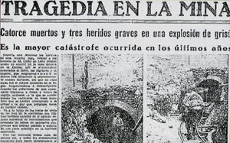
El grisú es la palabra maldita. Detrás de las mayores tragedias de la minería leonesa está esta palabra, están sus explosiones, truenos de dolor que retumban en las cabezas de los mineros cada vez que se pronuncia su nombre.
Y no podía faltar su presencia en la que seguramente es la mayor tragedia de la minería leonesa en su larga historia, la que se saldó el 10 de junio de 1954 con catorce muertos en la mina La Unión de la localidad de Casetas (La Ercina). Un lugar que se acostumbró a vivir con la tragedia pues las estadísticas dicen que entre 1937 y 1963 murieron 52 mineros en 17 accidentes laborales. Son cifras, pero pararse a examinarías resulta cuando menos espeluznante. Analizarlas obliga a mirar a esta profesión con otros ojos. Pensar en ellas obliga a creer que no tiene el más mínimo sentido de la justicia quien ahora, cincuenta años después negocia el futuro de este sector colocando encima de la mesa sólo cifras (pero de euros, no de muertos), números, activos, pasivos, haberes y debe. No es eso, no, que dirían los clásicos.
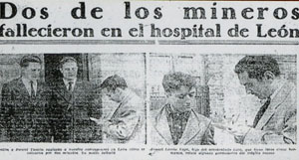
Joaquín Nieves, el gran especialista en sucesos del periodismo leonés, se desplazó hasta la Ercina para relatar este terrible accidente para los lectores de El Caso. Así empezaba su crónica: «Necesita uno dominar los nervios en esta ocasión para relatar a los lectores de El Caso en León cuanto acaba de ocurrir en la zona minera de La Ercina. Allí se encontraban mezclados el dolor, las lágrimas y la muerte que desgraciadamente se dieron cita formando el impresionante cuadro luctuoso, del que no cabe duda, fue el mayor conocido en el lugar».
Nieves conversó con los mineros y uno de ellos los tenía tan presentes que le dijo de memoria los nombres de los fallecidos: Anote usted: Evaristo Ferreras Diez, de 38 años, que deja tres niños; Francisco Córdoba, de 21 años; Ramiro de la Varga García, de 27; Jesús Sánchez González, de 35 años, que deja dos menores; Esteban Fernández de Prado, de 54 años, que deja cuatro hijos; Leonardo Tascón González, de 37 años, que deja siete hijos, todos solteros y que vivían a expensas del padre; Antonio Félix Rodríguez, de 50 años, deja siete hijos; Trinitario Rodríguez Sánchez, que deja dos hijos; Roberto Diez Pérez, de 32, con dos hijos menores; Egeripo Sánchez Gutiérrez, de 34 años, deja una niña de dos años; Cesáreo García González, que tenía seis hijos menores; Nemesio Sánchez, de 29 años y Adolfo Diez Sánchez, de 21 años. Delfín Ríos falleció en León.
Así, a vuela pluma, 34 niños quedaron huérfanos en aquel terrible accidente que acabó con la vida de catorce mineros casi todos de pueblos de la comarca pues en los años 50 aún no era tan frecuente el traslado de los mineros de unas cuencas a otras.
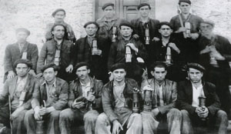
Sin embargo, la muerte convivía con aquellas gentes en aquellos años de escasos medios técnicos y mucha necesidad de trabajar. Cuando el ya citado Joaquín Nieves preguntaba a los mineros por la magnitud de la tragedia todos le decían que como ésta no habían vivido ninguna, pero recordaban otras muchas 'menores'. «Lo de hoy ha sido muy grande, pero a mí tampoco se me quita de la cabeza un accidente que hubo el día l de septiembre del año pasado en el que murieron otros cuatro compañeros».
Cuerpos con el cabello quemado
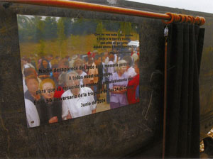
Los periódicos de lo época hicieron un gran despliegue poro informar de esto gran tragedia. Ofrecían casi todos los datos sobre los fallecidos y sus familias. «Hemos visitado la caso de Leonardo Tascan, que deja siete hijos, dos de los cuales trabajan también en la mina. Uno de ellos acababa de llegar a caso, se disponía a lavarse las manos cuando escuchó una fuerte explosión, «Aquel ruido me inquietó bastante, fuimos rápidamente a la mina donde a las pocos horas sacaron o mi padre muerto y yo salve la vida por diez minutos pues había retrasado las labores».
Los detalles más espeluznantes siempre se refieren al estado de los cuerpos. «Salían con el cabello quemado, uno de los heridos estaba completamente desnudo o 60 metros de profundidad».
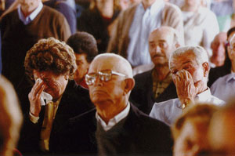
Merecido recuerdo
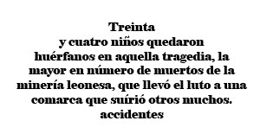
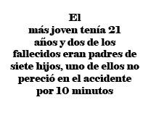
Demasiadas veces los homenajes no son más que un cruce de intereses entre quien lo ofrece y o quien se lo ofrecen. No es el caso del merecido recuerdo que 'Los 14 de La Ercina' tuvieron en 2004, al cumplirse medio siglo de aquello terrible fecha para la minería leonesa. Las escenas de dolor dejaban claro que no hubo olvido.

